Curriculum

Francisco Javier Contreras Ibáñez

Director de Gobierno
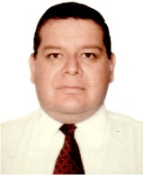

Nivel máximo de estudios | Licenciatura en Derecho
Áreas de conocimiento | Servidor Público desde 1988
Experiencia laboral
Periodo | de septiembre/2017 a actual
Institución | Dirección General de Gobierno
Cargo | Director de Gobierno
Periodo | de enero/2017 a febrero/2017
Institución | Delegación Álvaro Obregón
Cargo | JUD de Enlace Territorial Plateros
Periodo | de junio/2016 a enero/2017
Institución | Delegación Álvaro Obregón
Cargo | JUD de Centros de Desarrollo Comunitario

